**Квест по истории**

**5 - 6 классы**

**Цель**: Развитие интеллектуальных способностей учеников, обобщить, систематизировать знания учеников по пройденному материалу развивать мышление, смекалку умений на материале, дополняющем школьную программу.

**Задачи:** Научить владеть полученной суммой знаний, применяя их в нестандартных ситуациях. Повышение эрудиции. Развитие навыков работы со справочной литературой. Развитие культуры речи. Развитие логической культуры. Выработка аналитических навыков. Развитие творческих способностей. Приобретение навыков саморазвития. Привить интерес к познавательной деятельности.

Игра проводится в 4 тура (можно и больше). Игра проводится в соревновательном плане. Участники делятся на команды, каждая из которых обладает своим маршрутом. На каждый этапе игры, команда набирает баллы, команда, которая первой пройдет квест получает дополнительные баллы.

Этапы: при определение последовательности прохождения маршрута, каждой команде дается индивидуальный маршрут, каждый этап своего маршрута команда определяет, угадав загадку.

Если хочешь умным стать,

Нужно много книг читать.

Чтоб найти все книги века,

Приходи в...

Физкультура здесь у нас!

На уроке целый класс.

Кувыркались мы, скакали

Классом всем в..

Сюда я иду, чтобы чая попить

И чтобы пирожных сладких купить.

Салата отведаю здесь я и плова.

Здесь все есть, что хочешь ты. Это..

Медицинская сестра

На прививку нас вела.

Расспросила все про нас:

И фамилию, и класс.

Нам назад дороги нет —

Мы пришли в..

Здесь на сцене выступаем,

Праздники проходят в нем,

В КВНы здесь играем,

Песни разные поем.

Здесь одежду оставляем,

Куртки, шапочки снимаем.

Получаем номерок —

И скорее на урок.

Перемена, класс пустой —

Вышли дети всей гурьбой.

Всюду радость, смех, задор,

Вышел класс наш в...

**Задания для команд:**

**Задание 1**

|  |  |  |  |  |  |  |  |
| --- | --- | --- | --- | --- | --- | --- | --- |
|  | Г | е | р | о | д | о | т |
| Л |  | | | | | | | д |  | |
| к | И | р |  | Б | у | м | е | р | А | н | г |
|  | н |  | | Р |  | | | | р |  | |
| п | а | Л | е | О | л | и | т |  | и |
|  | | | | Н |  | | | | й |
| З |
| к | А | м | е | н | ь |

По вертикали: 1. Материал из которого делали горшки в неолите. 2. Правитель персов, который воевал с саками в 519 г до н.э.

4. Сплав олова и меди.

По горизонтали: 1. Отец истории. 3. Правитель персов, который погиб в войне с Томирис. 4. Это орудие охоты изобрели в период мезолита. 5. Самый длинный период человечества. 6. Первые орудия труда делали из этого материала.

*Каждый правильный ответ 2 балла.*

**Задание 2.**

**Кроссворд**

**Материальная культура казахского народа**

|  |  |  |  |  |  |  |  |
| --- | --- | --- | --- | --- | --- | --- | --- |
| 1 | с | а | у | к | е | л | е |
| 2 | б | л | е | з | и | к |
| 3 | к | ы | л | ы | ш |
| 4 | ш | а | н | ы | р | а | к |
| 5 | а | й | б | а | л | т | а |
| 6 | ш | е | к | п | е | н |
| 7 | к | е | р | е | г | е |
| 8 | т | о | н |

1. Свадебный головной убор казахской невесты
2. Украшение, которое носили женщины на запястьях
3. Оружие казахского воина (сабля)
4. Самая верхняя часть юрты
5. Оружие казахского воина (секира)
6. Тулуп с подкладкой из верблюжьего или овечьего меха, или шерстяной плащ
7. Круговая решетчатая стена юрты
8. Верхняя одежда, которую шили из овчины, очень теплая и удобная зимняя шуба.

Каждый правильный ответ 2 балла.

**Задание 3**

**Головоломка**

Из предложенных букв в правой колонке составить слово, останется 1 буква. Из не использованных букв составьте ключевое слово.

|  |  |  |  |  |  |  |  |  |  |  |  |  |  |  |  |  |  |
| --- | --- | --- | --- | --- | --- | --- | --- | --- | --- | --- | --- | --- | --- | --- | --- | --- | --- |
|  | буквы | | | | | | | |  | слово | | | | | | | Лишняя буква |
| 1 | р | д | е | о | о | б | т | г |  | г | е | р | о | д | о | т | б |
| 2 | а | р | ф | а | н | а | о |  |  | ф | а | р | а | о | н |  | а |
| 3 | в | в | а | и | й | н | о | л |  | В | а | в | и | л | о | н | й |
| 4 | т | р | ю | ы | а |  | | |  | ю | р | т | а |  | | | ы |
| 5 | т | м | р | с | о | и | и | л |  | т | о | м | и | р | и | с | л |
| 6 | т | л | а | а | а | и | л |  |  | а | т | и | л | л | а |  | а |

Ключевое слово:

|  |  |  |  |  |  |
| --- | --- | --- | --- | --- | --- |
| А | б | ы | л | а | й |

Каждый правильный ответ 2 балла.

Отгаданное ключевое слово 10 баллов.

**Задание 4**

Пазл Тарсия, нужно правильно сложить пазл, в случае выполнения данного задания команда получает 20 баллов.

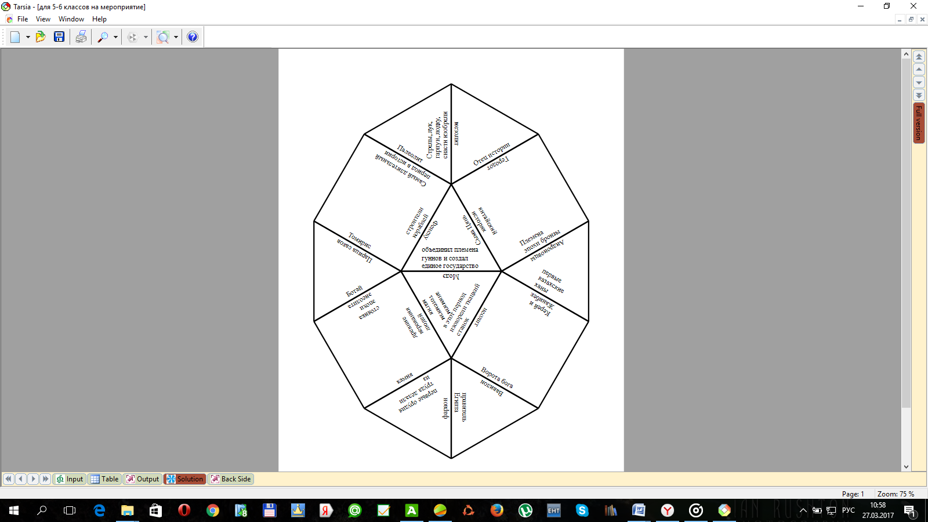

Затем подсчитываются очки. И объявляется победитель.